內政部營建署奉准報廢財產投標須知【通信投標方式】
一、依據：
（一）國有公用財產管理手冊第六十六點第一項第一款、第二項。
（二）各機關奉准報廢財之變賣及估價作業程序。
二、本批標售之標的物、數量、標售預估價格及保證金金額詳如附件1。
三、本件標售已於110年10月1日（星期五）刊登本署網站最新消息—公開閱覽及政府電子採購網常用查詢—財物變賣查詢，並訂於同年10月18日（星期一）上午10時在本署中區工程處3樓會議室（臺中市東區和平街121號）當眾開標。當天如因颱風或其他突發事故停止上班，則另行通知投標者改期（調整後之時間以不逾原訂時間後之7個工作天為原則）。
四、領標時間及地點：自公告日起至截止投標期限日止，至本署網站（最新消息—公開閱覽）下載公開標售文件電子檔（https://www.cpami.gov.tw/）或逕洽本署中區工程處行政室索取。
五、截止投標時間：110年10月18日（星期一）上午9時，投標人應將填妥之投標單連同應繳交票據及相關證明文件予以密封，以掛號郵遞臺中民權路郵局第1560號信箱或親自送達臺中市東區和平街121號（本署中區工程處）。逾期送達者，不予受理，原件退還。
六、本批標售標的物，投標人得於開標前洽本署中區工程處安排檢視，倘不檢視者經決標後不得異議。
七、投標單之填寫應依下列規定：
（一）以毛筆、自來水筆、原子筆書寫或機器打印。
（二）投標金額以中文大寫書寫，並不得低於標售底價。
（三）填妥投標法人（公司）名稱、負責人、統一編號、聯絡電話及地址。
（四）二人以上共同投標時，應指定一人為代表人，未指定者，以投標單所填之第一人為代表人，投標人不得異議。
八、投標人應繳之保證金：新臺幣陸仟肆佰元整，指定內政部營建署為受款人，以現金或經政府依法核准於國內經營金融業務之銀行、信用合作社、中華郵政股份有限公司、農會或漁會之劃線支票（指以上列金融機構為發票人及付款人之劃線支票）或保付支票，或中華郵政股份有限公司之匯票繳納。
九、投標人應為合法登記之回收業者、處理業或得以收購標的物品之相關行業者，下列2項均需檢附：(參加投標公司行號繳交之證件影印，應加蓋與證件正本相符之公司行號、負責人之印章)
(一)公司登記證明文件或商業登記證明文件，投標廠商得透過經濟部或各直轄市、縣(市)政府資訊網站查詢商工登記資料，並得列印該等資料代之。
(二)廢棄物清除許可證。
十、應 依機關提供投標廠商聲明書格式逐項填寫，投標人欄位應加蓋廠商及負責人印章或簽署。
十一、 交易對象屬公職人員或關係人者，應依機關提供公職人員及關係人身分關係揭露表(事前揭露)格式逐項填寫，填表人欄位應加蓋廠商及負責人印章或簽署。非屬公職人員或關係人者，免填此表。
十二、投標人得親自或出具委託書委由他人出席開標會場，以利決標後辦理後續事宜。
十三、本公開標售案不受政府採購法有關投標廠商家數之限制。
十四、開標決標：
（一）有下列情形之一者，投標無效：
1、投標單及保證金票據，二者缺其一者。
2、保證金金額不足或票據不符本須知第八點規定者。
3、投標單所填投標金額經塗改未認章、或雖經認章而無法辨識、或低於標售底價、或未以中文大寫者。
4、投標單所填標的物、投標人姓名，經主持人及監標人共同認定無法辨識者。
5、投標單之格式與本機關定之格式不符者。
6、投標保證金票據之受款人非本機關名義而未經所載受款人背書者。
（二）決標：以有效投標單之投標金額最高標價者為得標人，次高標價者為次得標人。如最高標價有二標以上相同時，應當場由主持人抽籤決定得標人及次得標人，次高標價者有二標以上相同時，比照辦理。
十五、投標人得標後應繳之全部價款，應在決標次日起7個工作日內至機關出納一次繳清（所繳保證金應抵繳價款）。如因故延後開標，上述應繳價期限亦隨延後開標日數順延之。
有下列情形之一者，應沒收所繳之全部保證金：
（一）投標人放棄得標者。
（二）得標人逾期不繳價款者。
十六、停止標售一部或全部標的物時，由主持人於開標當場宣布，投標人不得異議。
十七、本投標須知未列事項，悉依相關法令規定辦理。
附件1
本案標售之標的物品名、數量、標售底價及保證金金額
標號 | 110-m11-003
品名 | 中央系統冰水機組
數量  （含單位） | 1組
詳細規格 | 設備名稱 | 型式 | 設備功率 |  | 設備容量 |  | 數量(台)
詳細規格 | 設備名稱 | 型式 | 電壓 | 功率(kw) | 容量 | 單位 | 數量(台)
詳細規格 | 冰水主機 | 螺旋式 | 380 | 92.5 | 100 | RT | 2
詳細規格 | 冰水泵 | 離心式 | 380 | 5.6 | 7.5 | HP | 2
詳細規格 | 冷卻水泵 | 離心式 | 380 | 11.2 | 15 | HP | 2
詳細規格 | 冷卻水塔泵 | 方型 | 380 | 7.5 | 10 | HP | 1
詳細規格 | 區域泵 | N/A | 380 | 11.2 | 15 | HP | 2
詳細規格 | 備用水泵 | 離心式 | 380 | 11.2 | 15 | HP | 1
主機照片-  2台同規格 | 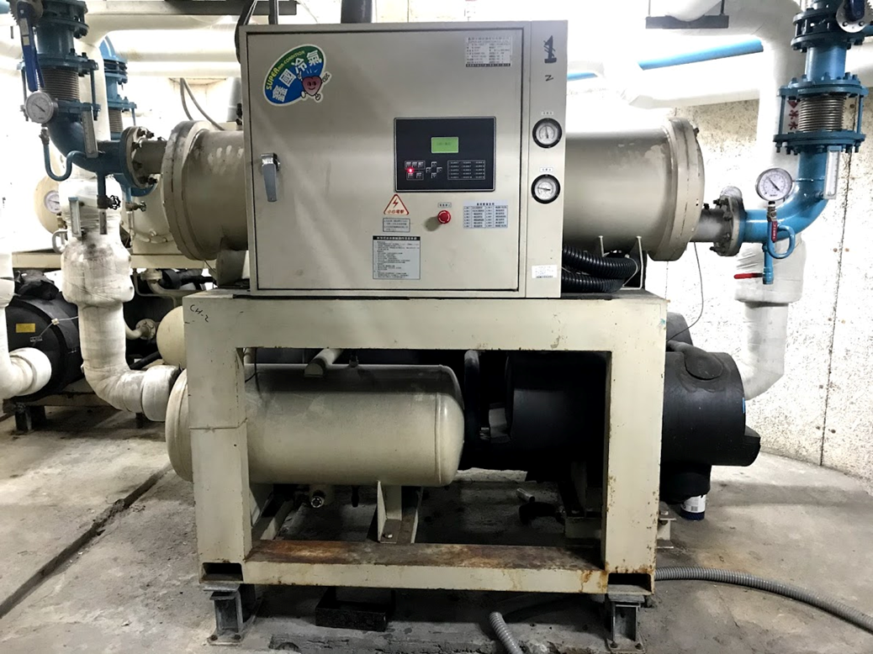 |  |  | 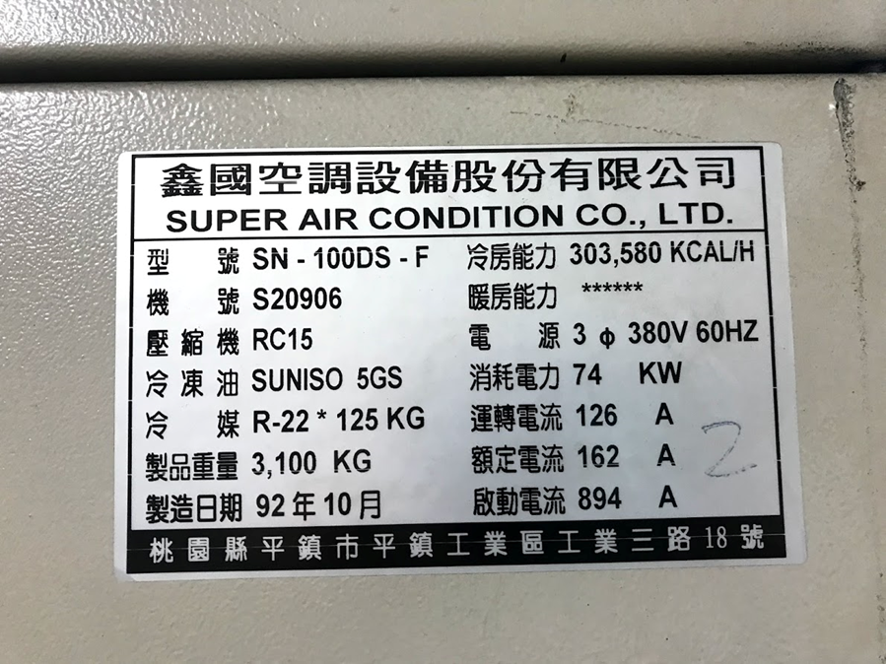
標售底價（元） | 新臺幣陸萬肆仟元整
保證金金額（元） | 新臺幣陸仟肆佰元整
備註 | 全部標的物一次標售。  放置地點：臺中市東區和平街121號（地下1樓），已拆卸完畢，相關之搬運及所需安全措施由得標廠商自理。

